 | Maji | Inki | Azteki
Način življenja | Živeli so v različno velikih mestnih državicah, poveljevali so jim mogočni vladarji. Živeli so v skladu z naravo in njenimi zakoni ter božanstvi. | Najmočnejši človek v imperiju je bil kralj ali Inka. Imperij je bil razdeljen na 4 province, ki so imele guvernerja in uradnike. Nekateri delavci, na primer kraljevi kovači zlata in tkalci, so bili zelo spoštovani. | Ostanek primitivne plemenske preteklosti so bili nekakšni klani, ki so združevali vse svobodne moške. Dvajset klanov je imelo v lasti obdelovalno zemljo v okolici mesta. Da je bila družba razredna, kaže tudi plemiški stan.
Znanstveni dosežki | Poznali so hieroglife, zakonike in ekipno igro pelota. Bili so zelo dobri astronomi, znali so napovedovati sončeve in lunine mrke. Njihovo leto je imelo 18 mesecev po 20 dni in 1 mesec po 5 dni, kar je skupno 365 dni. | Ko so gradili, so kamne izklesali tako, da so se popolnoma prilegali eden drugemu. Radi so nastavljali kamne ob ceste, ki so ob pravem času metali zanimive sence. Iz zlata so znali narediti zelo lepe izdelke. | Iz svojega jezika so Azteki razvili poseben sistem pisave, ki pa ni bila glasovna, ampak je bolj spominjala na slikovno pisavo ali piktografijo.
Običaji | Ob rojstvu so se svečeniki odločili za dan, ko naj bi Maju dali ime. Maji so uporabljali »namišljena« imena, pravo ime so vedeli le starši in najbližji prijatelji. Deklice so postale polnoletne pri 12, fantje pa pri 14 letih. Ob polnoletnosti so pripravili svečan obred. | Živalska žrtvovanja so spremljala veliko inkovskih praznikov. Največ žrtvovanj je bilo v čast sončnemu bogu. llautu je bil skupek vrvi ovit okrog glave. Da bi poudarili svojo pomembnost, so najpomembnejši ljudje nosili llautuje iz netopirjevih dlak. | Vsak moški iz ljudstva Aztekov je moral sodelovati v vojni. Vojaško izobraževanje se je začelo v telpohcalli (šoli), kjer so mlade urili v različnih načinih bojevanja. Azteki so izvajali tudi gladiatorske daritvene obrede, v katerih je žrtev umrla v boju z izkušenimi vojaki. Število žrtvenih darovanj se je povečalo, ko so posvetili nov tempelj.
Verovanje in verski običaji | Najpogosteje so predstavljali svoje bogove kot nadnaravna bitja, mešanico živalske, rastlinske in človeške podobe. bogove kot ranljiva bitja, ki lahko tudi umrejo, zaradi česar so ti pravzaprav ustvarili človeštvo, da bi jih z obredi vzdrževali. Maji so častili boga sonca, dežja, zemlje, rodovitnosti ter vladanje podzemlja in smrti. | Inki so zgradili veliko templjev v čast svojim bogov. Najbolj znan tempelj je tempelj sonca v Cuzco. Duhovniki so delovali so kot čarovniki, spovedovalci in zdravilci. Zelo lepa dekleta so imela možnost postati acllas. Acllas so bile za štiri leta v glavnem mestu province in tam predle tekstilne izdelke. | Najučinkovitejše je bilo žrtvovanje ljudi, kajti človeška kri je bila edina hrana, ki je po azteškem verovanju lahko ponovno obnovila sončno energijo. Tako se je število daritvenih obredov začelo večati.
Zakaj so propadli | V 10. stoletju so Maje začela ogrožati druga ljudstva. Zato so se preselili na polotok Jukatan. Dokončno je Majevska civilizacija propadla leta 1460, predvidevajo da zaradi kmečkih uporov ter osvajalskih konkvistadorjev, vendar pravi razlog še vedno ostaja skrivnost. | Španski vladarji zatirali ljudi, ter uničili njihov napredni kmetijski sistem. Španci so izrabili Inkovske socialne delavce ter jih zdelali do smrti. Od vsake družine so zahtevali enega člana, ki je šel delat v rudnik zlata in srebra. Ko je umrl, je bila družina dolžna poslati novega člana. | Hernan Cortes je bil španski zavojevalec in se je leta 1519 izkrcal na ozemlje Aztekov in jih pozneje tudi uničil.
Ključne besede | Mestne državice, vladarji, hieoglifi, zakoniki, astronomija, namišljena imena, polnoletnost, bogovi, selitev, propad. | Kralj Inka, 4 province, gradnja templjev, žrtvovanja, llautu, acllas, propad zaradi vdora špancev. | Klani, pisava, telpohcalla, žrtvovanje ljudi, Hernan Cortes

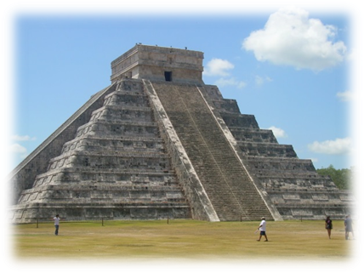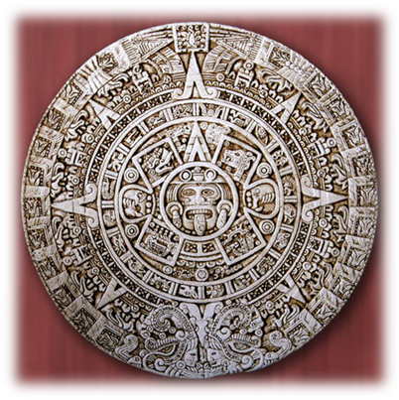Maji

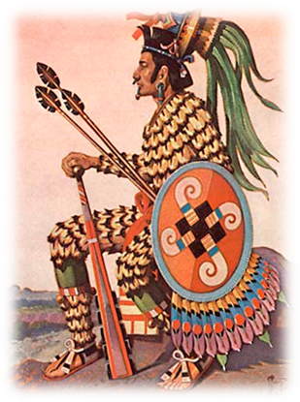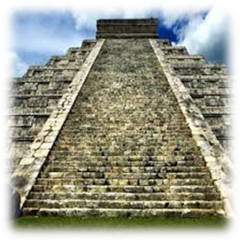
Azteki
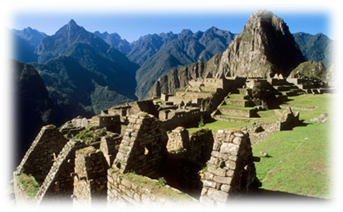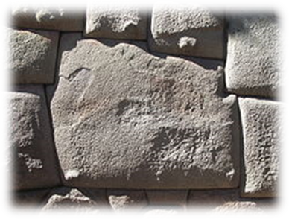
Inki
Inki

